DÉCLARATION D’INTENTION DE GRÈVE
Réf. : loi n° 2008-790 du 20 août 2008
circulaire n° 2008-111 du 26 août 2008

Je soussigné(e),

NOM :
NOM de Jeune Fille :
Prénom :

Exerçant, le jour de la grève, des fonctions d’enseignement à l’école :

- Maternelle publique :
- Elémentaire publique : ....................................................................
- Primaire publique : ………………………………………………………….

Commune de :
Circonscription de :

Je déclare mon intention de participer à la grève les jours suivants:
mardi 23 avril 2019
mercredi 24 avril 2019
jeudi 25 avril 2019
vendredi 26 avril 2019
lundi 29 avril 2019
mardi 30 avril 2019
Jeudi 2 mai 2019
Vendredi 3 mai 2019

Fait à , le

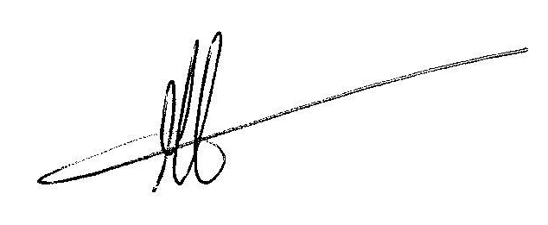
Signature :

A transmettre à l’IEN de votre circonscription :
- par voie postale
- par télécopie ;
- par courrier électronique ;

DATE DE LA GRÈVE | DATE ULTIMES DE RÉCEPTION  DE LA DÉCLARATIONS D’INTENTION
Lundi | Jeudi minuit
Mardi | Samedi minuit
Jeudi | Lundi minuit
Vendredi | Mardi minuit
Prévoir les délais d’acheminement en cas d’envoi par courrier.

